目录

前端 1

样式semantic-ui 1

单页面路由react-router 1

React脚手架 2

后端 5

数据库mongodb 5

Express: node.js Web应用框架 6

React脚手架 7

# 前端

## 样式semantic-ui

（1）到<https://www.bootcdn.cn/semantic-ui/>复制如下<link>链接到public/index.html



（2）使用样式：代码参照<https://semantic-ui.com/>，

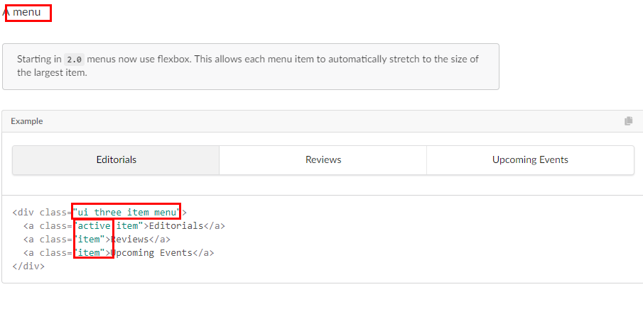

## 单页面路由react-router

官网文档：<https://reacttraining.com/react-router/web/api/Route>

(本项目用到)

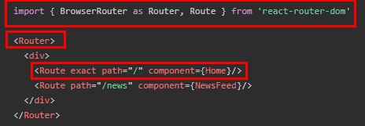





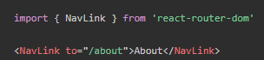

## React脚手架

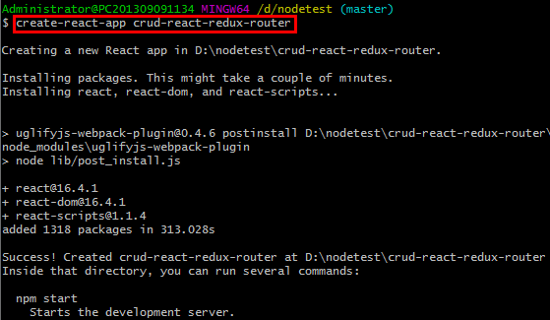

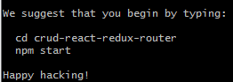

查看nodetest下自动新增crud-react-redux-router项目，内容如下

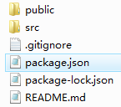



安装第三方依赖

1、基础



2、redux调试插件（需要先安装浏览器插件redux-devtools）

(1)下载并运行

<http://pc6.down.123ch.cn/download/Redux-DevTools_30@589587.exe>

(2)浏览器-扩展程序

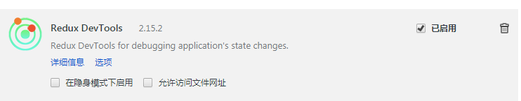

（3）成功后f12多了redux



（4）



3、中间件（thunk）



4、中间件（开发用：logger）



5、路由



6、classnames



结果package.json多了以下

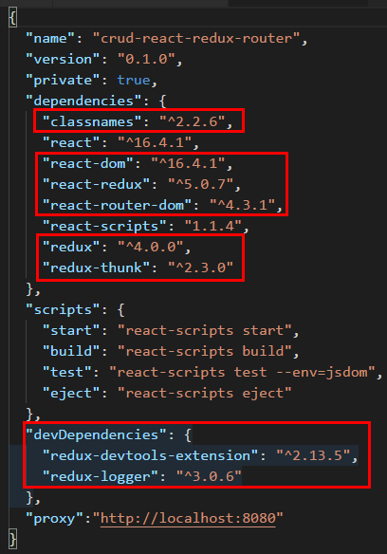

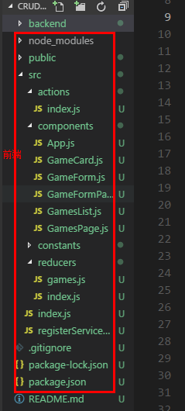

# 后端

## 数据库mongodb

(1)下载安装+运行启动:

教程：<http://www.runoob.com/mongodb/mongodb-window-install.html>

(2) server.js连接mongodb服务器(nodejs)

教程：http://www.runoob.com/nodejs/nodejs-mongodb.html

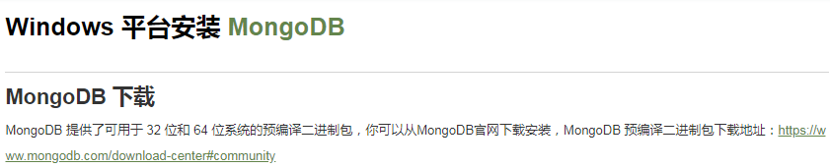

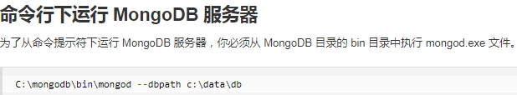

## Express: node.js Web应用框架

// Express

//nodejs express:http://www.runoob.com/nodejs/nodejs-express-framework.html

//文档：https://www.runoob.com/w3cnote/express-4-x-api.html

// Express 是一个简洁而灵活的 node.js Web应用框架, 提供了一系列强大特性帮助你创建各种 Web 应用，和丰富的 HTTP 工具。

// Express 框架核心特性：

// 可以设置中间件来响应 HTTP 请求。

// 定义了路由表用于执行不同的 HTTP 请求动作。

// 可以通过向模板传递参数来动态渲染 HTML 页面。

// body-parser:需要与 express 框架一起安装的： node.js 中间件，用于处理 JSON, Raw, Text 和 URL 编码的数据。

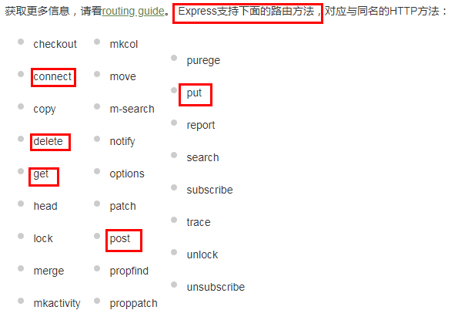

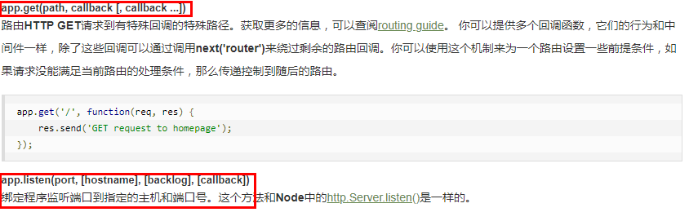

## React脚手架



删除不需要的文件public、src,新建server.js

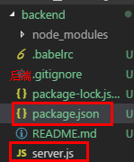

后端按如下backend/package.json安装依赖

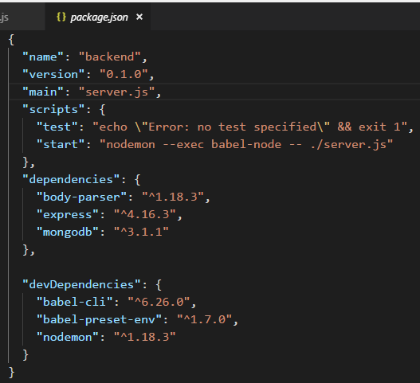

修改如下

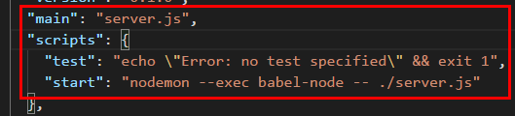

安装babel后新建文件

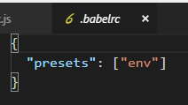

项目的package.json添加以下表示后端端口

